PENGARUH PROFITABILITAS, LEVERAGE, DAN PERTUMBUHAN PENJUALAN TERHADAP CETR PADA PERUSAHAAN MANUFAKTUR YANG TERDAFTAR
DI BURSA EFEK INDONESIA
PERIODE 2015-2017

Oleh:
Nama : Brigita Michelle
NIM : 32150066

Skripsi
Diajukan sebagai salah satu syarat untuk
memperoleh gelar Sarjana Akuntansi

Program Studi Akuntansi
Konsentrasi Perpajakan

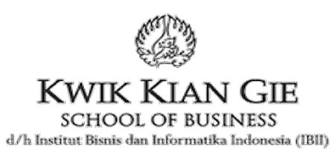

INSTITUT BISNIS DAN INFORMATIKA KWIK KIAN GIE
JAKARTA
SEPTEMBER 2019

